Государственное бюджетное дошкольное образовательное учреждение детский сад № 83 комбинированного вида Центрального района Санкт-Петербурга

Конспект прогулки

Вид прогулки «Маршрут здоровья»

**Тема: «Осень нам письмо прислала»**

Составила:

Ломовцева Л. Б.

Октябрь 2015 год

**Время:** 35 минут.

**Технологии**: оздоровительная, релаксационная.

**Вид прогулки:** «калейдоскоп».

**Материал:** флажки для выхода за пределы учреждения, картинки с изображением цапли, гусеницы, прищепки, круг с мордочкой ёжика, карточки задания пронумерованные, письмо от Осени, лента длинной 3 метра, по количеству детей обручи малые, 4 больших обруча, два шнура, наборы для песка.

**Предварительная работа:**

1. Разучивание наизусть стихотворных четверостиший об осени.
2. Провести беседу о правилах безопасного поведения на прогулке вне территории дошкольного учреждения.

**Ход.**

1. **Часть** **«Письмо от Осени».**

Цель. Создать у детей атмосферу заинтересованности в прогулке. Развивать умение отбирать необходимые предметы по содержанию прогулке (при изучении заданий Осени).

Воспитатель: - Здравствуйте, дети! А я ходила на почту и получила для нас письмо. Давайте его прочитаем.

«Здравствуйте дети. Меня зовут Осень.

Я давно наблюдаю за вами, когда вы гуляете с мамой или в детском саде с друзьями. Мне очень нравится, что вы дружные, добрые и вежливые, поэтому хочу предложить вам интересную прогулку с интересными заданиями. Вы должны будете пойти в Михайловский сад и выполнить задания, которые я вам нарисовала. Вы будете смотреть на картинки – они понятные, а если не сможете понять, то взрослые вам помогут. На каждой картинке есть цифры. Вы должны будете их назвать и разложить задания по порядку. Если вы сделаете всё правильно, то после прогулки в группе вас будет ждать сюрприз. Вы должны будете рассказать о его пользе для человека. Надеюсь вам понравятся мои задания.

До встречи на прогулке!»

*Дети рассматривают карточки с заданиями, раскладывают их по порядку называя цифры. Собираются на прогулку.*

1. **Часть «Где прячется Осень в Михайловском саде?»**

Цель. Создание положительного настроя. Показать эстетическую красоту природы осенью, описываемую в стихотворениях поэтами.

Воспитатель: - «Посмотрите, какая красота вокруг!.. Смотрим первое задание».

Дети разбирают символы картинки. При необходимости детям задаются наводящие вопросы:

* В какую игру играет девочка? (прятки)
* Какие символы вы ещё видите? (знак вопроса и буква О)
* Как вы думаете в игре что делают дети? (прячутся)
* А кто может прятаться от нас на букву О? (Осень)

Дети идут по саду и находят признаки осени в растительном мире. Вспоминают стихотворные строчки об осени.

1. **Часть «Цапля».**

Цель. Тренировка вестибулярного аппарата, способности концентрации внимания, снятие эмоционального напряжения.

Воспитатель предлагает детям рассмотреть карточку №2. Дети рассматривают рисунок. Отгадывают его содержание.

По сигналу дети поднимают правую ногу, согнутую в колене под углом 90°по отношению к левой и прижимают ступню к бедру левой ноги как можно выше. Руки на поясе. Глаза закрыть. Необходимо продержаться в этой позе дольше всех. Детей не оценивают.

1. **Часть «Пройди болото».**

Цель. Формировать сплочённость действий в коллективе, взаимовыручку.

Дети разбирают следующее задание на карточке.

Дети делятся на две команды. Каждой команде выдают по 2-ва больших обруча. С помощью обручей дети должны преодолеть «болото». Группы из 3-х человек. По сигналу один из участников первой группы бросает обруч на землю, все три игрока запрыгивают в него. Второй обруч они бросают на такое расстояние от первого, чтобы можно было в него перепрыгнуть, а потом, не покидая пространства второго обруча, дотянуться рукой до первого. Так, совершая прыжки и перекидывая обручи, группа добирается до поворотной отметки. Назад к линии старта можно вернуться по "мостику", т.е. просто катить обручи по земле. А на линии старта обручи передаются следующей тройке. Категорически запрещается ступать ногой за пределы обруча – можно "утонуть".

Детей не оценивают, но подбадривают и переводят всё в шутку.

1. **Часть «Наперегонки с обручами».**

Цель. Развивать выносливость, ловкость.

Дети рассматривают следующее задание.

На линии старта перед каждой командой лежит обруч. По сигналу все участники становятся в обруч, подняв его на высоту пояса, в этом положении бегут к флажку (10-15 м), огибают его и возвращаются обратно.

Выигрывает команда, которая вернётся к линии старта первой, сохранив положение обруча на высоте пояса.

1. **Часть «Интересный разговор».**

Цель. Снять напряжение, развить коммуникативную функцию речи, развить воображение.

У детей в каждой руке по прищепке. Ритмичное открывание и закрывание прищепок обеими руками по ходу проговаривания текста:

- Лягушонок: «Квак - квак!»

А утенок: «Кряк - кряк!»

Все сказали, все спросили,

Хорошо поговорили!

А теперь давайте прищепки прищипнём по верхнему краю круга. (Дети крепят прищепки).

Воспитатель: - «Ой! А кто это такой получился?» Разворачивает детям изображение мордочки на круге с другой его стороны. (Ёжик)

1. **Часть «Липучка»**

Цель. Снять физическое психоэмоциональное напряжение.

Из числа детей выбираются 2 водящих. Все дети под веселую музыку бегают по комнате. Водящие, держась за руки, пытаются поймать сверстников, при этом они приговаривают: - «Я липучка - приставучка, я хочу тебя поймать». Каждого пойманного ребенка «липучки» берут за руку, присоединяя его к своей «липучей» компании. Затем они все вместе ловят других детей.

1. **Часть «Совочек в песочек».**

Цель. Получение психоэмоционального заряда.

Дети рассматривают карточку с заданием. По заданию на карточке они идут к песочнице и играют самостоятельно с песком.

**Работа после прогулки.**

1. Беседа о впечатлениях детей, полученных во время прогулки по Михайловскому саду.
2. Сюжетные зарисовки в альбоме прогулок.
3. Создание фотогазеты вместе с детьми для родителей.
4. Создание воспитателями фильма-презентации о прогулке по Михайловскому саду.

Здравствуйте дети. Меня зовут Осень.

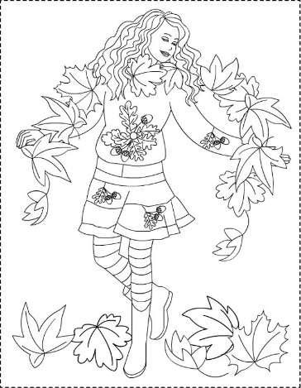Я давно наблюдаю за вами, когда вы гуляете с мамой или в детском саде с друзьями. Мне очень нравится, что вы дружные, добрые и вежливые, поэтому хочу предложить вам интересную прогулку с интересными заданиями. Вы должны будете пойти в Михайловский сад и выполнить задания, которые я вам нарисовала. Вы будете смотреть на картинки – они понятные, а если не сможете понять, то взрослые вам помогут. На каждой картинке есть цифры. Вы должны будете их назвать и разложить задания по порядку. Если вы сделаете всё правильно, то после прогулки в группе вас будет ждать сюрприз. Вы должны будете рассказать о его пользе для человека. Надеюсь вам понравятся мои задания.

До встречи на прогулке!

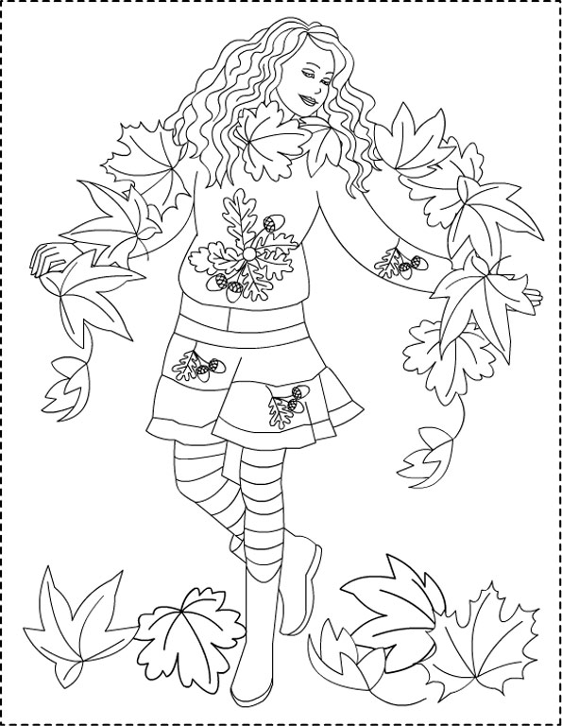

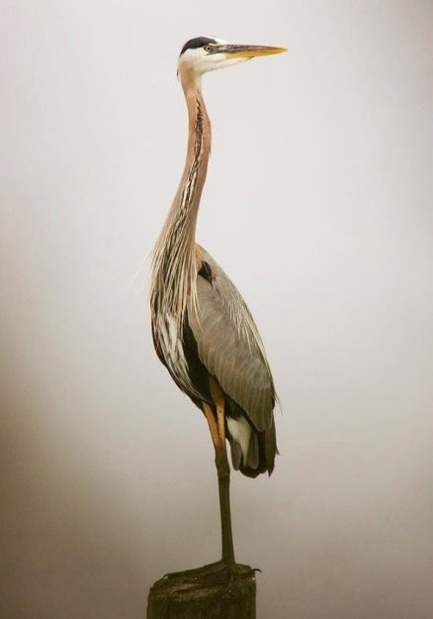

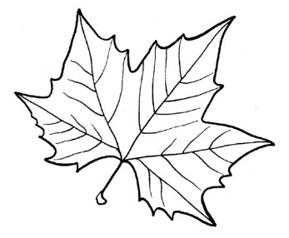

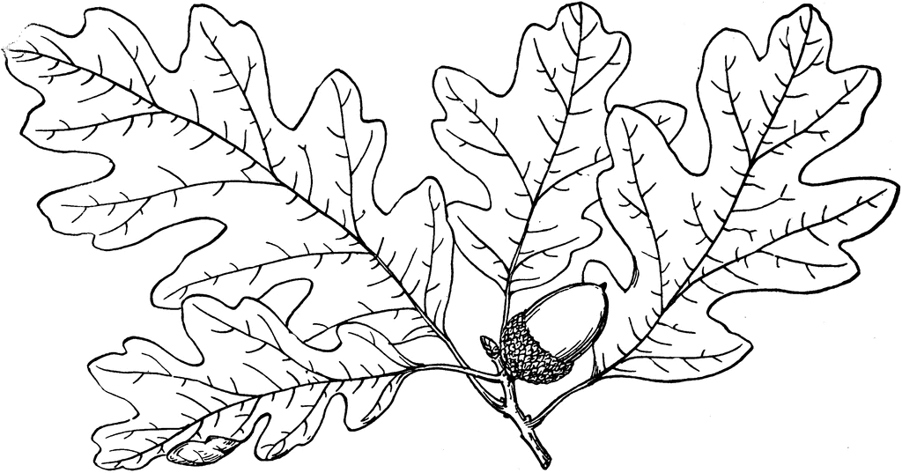



?О

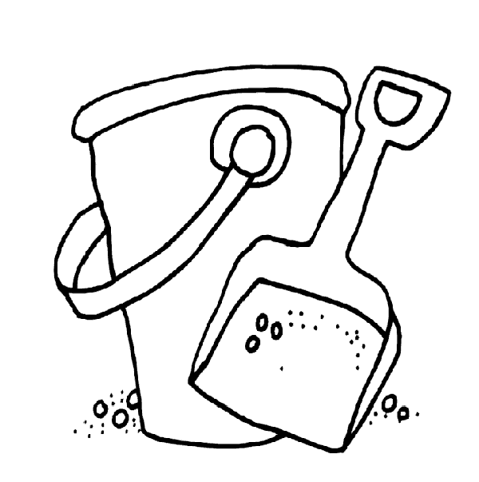

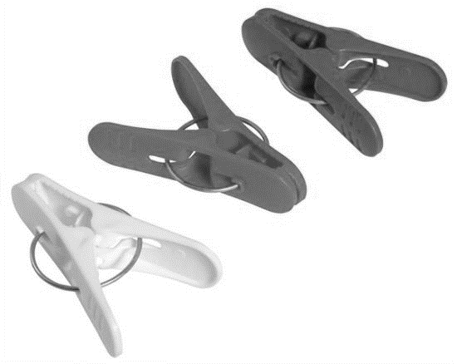

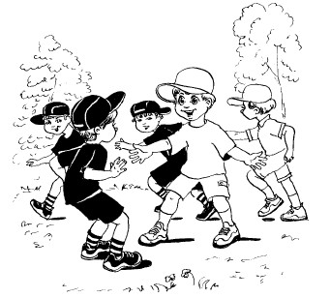

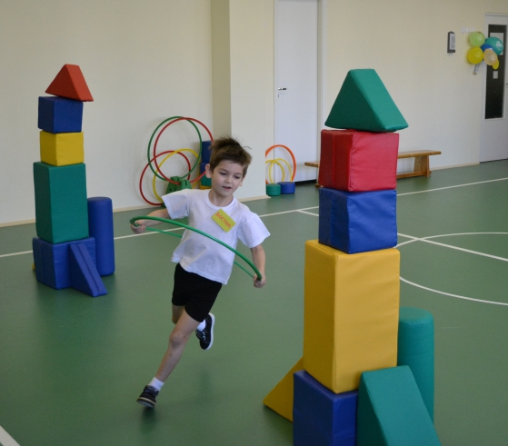

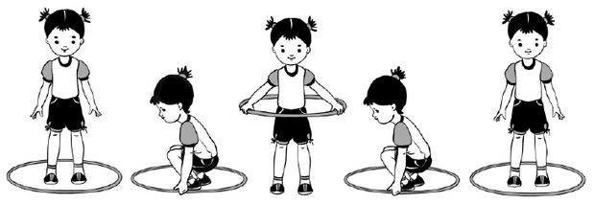

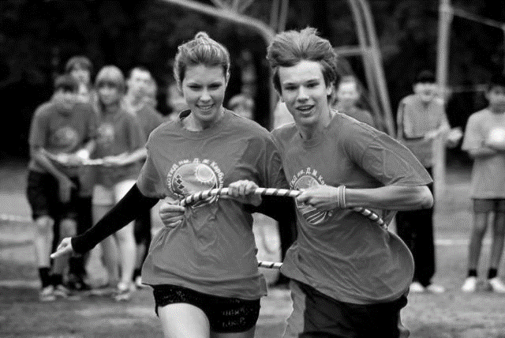

3

